Осетия:Мамисон ,Башенный комплекс Лисири
Ингушетия: Джейрахское ущелье - Тхаба-Ерды
23-25 октября 2025
3 дня-2 ночи ( плюс ж\д )
Внимание!
Билеты брать туда на 22октября поезд 618, обратно на 25 октября поезд 617!
Внимание ! ЖД билеты можете приобретать самостоятельно, или у туроператора.
Программа тура:
22 октября Отправление поезда № 618 с (Новороссийск-Владикавказ) в 16:40 из г.Новороссийска (поезд делает остановки в Крымске, Абинске, Ахтырке. Ильской и Северской) , в 20-03 из Краснодара (Краснодар-1).
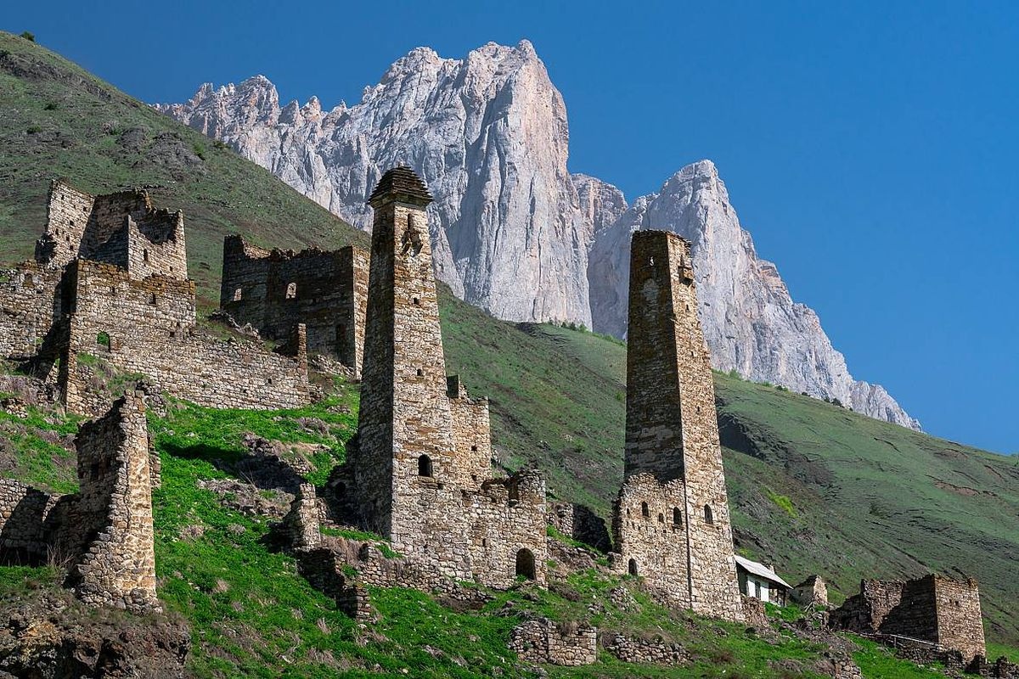
1 день – В 8-55 прибытие поезда в Владикавказ. Встреча туристов на ж/д вокзале с сопровождающим. Экскурсия в Ингушетию «В страну древних городов и средневековых башен». Жемчужиной Ингушетии по праву является Джейрахское ущелье. Оно входит в комплекс Джейрахско-Ассинского государственного историко-архитектурного и природного музея-заповедника. Это необычайные по красоте горные пейзажи, минеральные источники, чистейшие воды горных рек. И над всем этим возвышается Кавказский хребет с его вечными снегами. Это, по сути, музей под открытым небом. Здесь находятся 92 исторических памятника. В том числе уникальные по архитектуре знаменитые ингушские боевые башни. Чаще всего их строили на вершинах скал. Это связанно с тем, что башни использовались не только как оборонительные или жилые сооружения, но и как сигнальные вышки. По пути следования вы увидите Башенный комплекс средневековья – Эрзи (XII–XVII), который состоит из 8 боевых, 2 полубоевые и 47 жилых башен, опоясанных каменными оборонительными стенами. Боевые башни высотой до 30 метров. Замково-башенный комплекс Эрзи принадлежал 18 фамилиям. Сейчас люди, живущие в селениях, в свободное время занимаются восстановлением своих фамильных башен. Остановка на горном перевале (2100 м) откуда открывается великолепный вид на заснеженные вершины г. Казбека, долину р.Ассы (природная котловина) и Джейрахское ущелье. Экскурсия в Древний город Эгикал (XVII‒XVIII в.) — ещё один крупнейший башенный комплекс в горной Ингушетии. Сотни построек некогда могущественного селения рассыпаны по южному склону горы Цей-Лоам в Ассинском ущелье. На стенах башен Эгикала просматриваются многочисленные петроглифы, тамги и рисунки краской. В окрестностях Эгикала находятся древние мегалитические строения, датируемые II тысячелетием до н.э. Каждый род имел свое фамильное кладбище. Отсюда — огромное количество святилищ и склепов. Захоронения — подземные, полуподземные и надземные. Религиозная принадлежность тоже разная: есть и домусульманские, и мусульманские. На некоторых плитах мусульманского кладбища сохранились надписи арабской вязью.
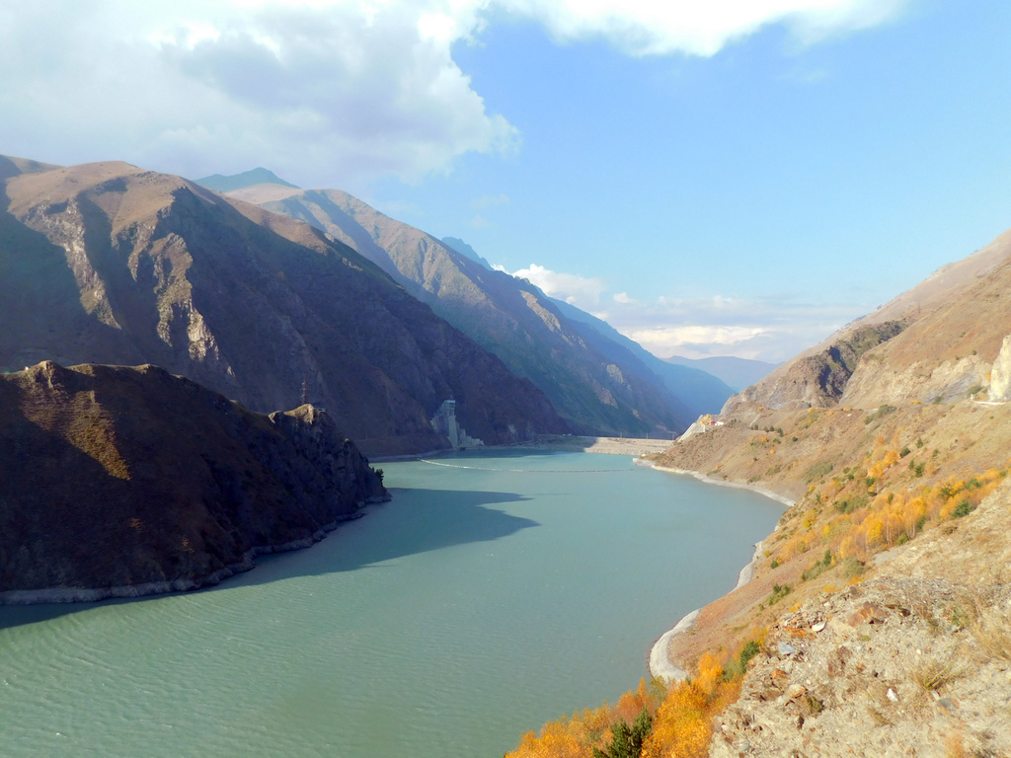
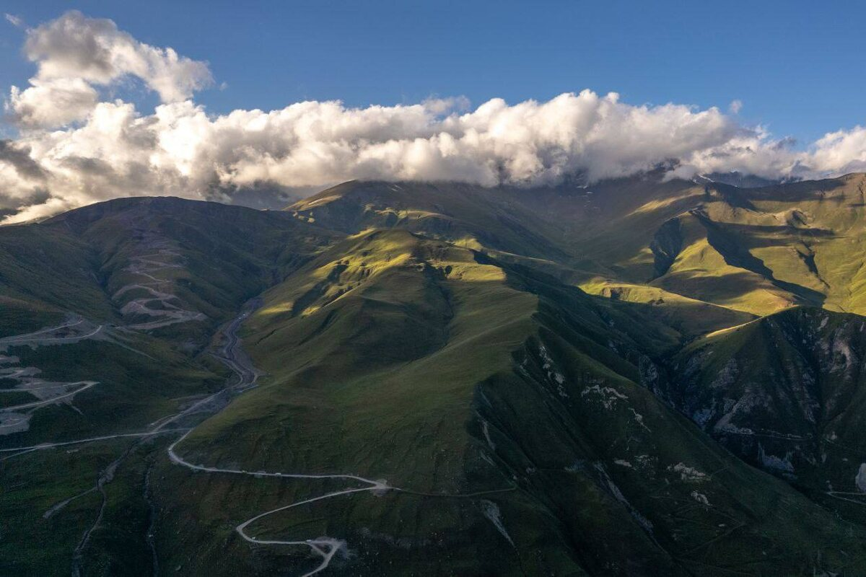
Тхаба-Ерды (ингуш. Тхьаба-Ерда, ТкъобӀаь-Ерда) — древний христианский храм в Ингушетии. Расположен вблизи селений Хайрахе и Пуй Джейрахского района. Входит в Джейрахско-Ассинский государственный историко-архитектурный и природный музей-заповедник. Среди учёных нет единого мнения о времени постройки храма. Большинство из них выделяют несколько периодов его строительства, самый ранний из которых некоторые учёные относят к VIII веку, из-за чего храм Тхаба-Ерды часто называют древнейшим на территории России. Размещение в отеле. Отдых. Свободное время. 2 день – 8-00.Завтрак. (с собой перекусОбед в кафе (дополнительно). Экскурсия на Горно-лыжный курорт МАМИСОН. По дороге туристы увидят скульптурное изображение покровителя осетинских христиан Георгия Победоносца , в древней мифологии – покровитель путников.Остановка на смотровой площадке с видом на Зарамагское водохранилище ,которое находится на высоте 1670 м над уровнем моря.Можно полюбоваться красивыми видами и сделать отличные фото.Мамисон — это горный курорт, расположенный в Северной Осетии. Он находится в живописной долине Мамисон, окруженной красивыми горами, что делает его идеальным местом для отдыха и активного туризма.Курорт предлагает разнообразные возможности для проведения времени в любое время года. Зимой здесь можно наслаждаться горнолыжными склонами, а летом — походами, альпинизмом и экскурсиями по уникальным природным местам.
По пути источник с минеральной водой в селе Тиб. Лисри это небольшое село в Северной Осетии. Точнее говоря то, что от него осталось. Руины селения представляют собой целый башенный комплекс. Лисри без преувеличения является шедевром осетинского культурного наследия. Подъем на высоту +2950 м. Насладитесь панорамным видом на горные вершины и долину реки Мамихдон.Включены 2 канатные дороги:Гондольная с отметки 2025 м до высшей точки курорта 2950 м и Кресельная с 2950 м до 2390 м с живописным спуском в долину. После экскурсии по Мамисону-купание в термальных источниках Бирагзанга. Отправление автобуса во Владикавказ. Свободное время . Отдых.
3 день Завтрак.Освобождение номеров. Автобусно-пешеходная обзорная экскурсия по Владикавказу, столице РСО-Алании.Филармония-бывшая немецкая Лютеранская кирха-один из шедевров владикавказской архитектуры;памятник А.С.Пушкину на карете,запряженной волами;памятник С.А.Булгакову,жившему во Владикавказе; по.Ленина,на которой старейший театр Сев.Кавказа,фонтан» .Танцующий нарт Сослан»,памят-ник»Городовой»,проспект Мира-архитектурный музей под открытым небом. Второй архитектурный шедевр –Художественный музей им.М.Туганова-бывший особняк Б.Оганова; Центральный парк культуры и отдыха им.К.Хетагурова(история его появления в городе). 13-34 отправление поезда в Краснодар, Новороссийск. Прибытие 6 в Краснодар в 2:20, в Новороссийск в 05:50.

Стоимость тура с человека в рублях:
Проживание:  Отель «Амран» г.Владикавказ | Основное место
2-3 х местный стандарт | 14700
1-но местный стандарт | 18800
Дети на основном месте минус 5% от стоимости тура

В стоимость входит: | Дополнительно оплачивается  ( стоимость может меняться)
- Проезд  - Проживание  - Питание по программе: 4 завтрака  - Страховка НС  - Услуги экскурсовода и сопровождающего | - Канатная дорога МАМИСОН-(прогулочный) взрослый 1500 руб , дети 6-13 лет 900 руб  - Тхаба-Ерды 200 руб.  - Дополнительное питание на маршруте  - Аланский вечер (по желанию) 2200 руб  - Термальные бассейны 600 руб  - ж\д билеты

ВНИМАНИЕ! С собой необходимо иметь следующие документы в оригинале :
1. Российский или загран.паспорт.
2. Свидетельство о рождении
Фирма оставляет за собой право на внесение изменений в порядок посещения экскурсионных объектов или замену на равнозначные, сохраняя программу в целом

